**05.09. 5-Б укр.мова Добровольська В.Е.**

**Тема уроку.** Ознайомлення з тлумачним словником. Лексичне значення слова.

**Мета уроку:**сформувати в учнів уявлення про функцію слова, його лексичне значення, навчити розрізняти лексичне" і граматичне значення слова, користуватися тлумачним словником; збагачувати словниковий запас школярів; виховувати любов і пошану до  рідного слова.

**Перебіг уроку**

**I.  Актуалізація опорних знань учнів**

(Прочитайте вголос притчу, дайте відповіді на питання)

*Лісовою стежкою ідуть батько й маленький син. Довкола тишина, тільки чути, як десь далеко вистукує дятел та струмочок дзюрчить у лісовій гущині. Аж тут син побачив: назустріч їм іде бабуся.*

*-   Тату, куди бабуся йде? - питає син.*

*-   Зустрічати або проводжати,- каже батько й усміхається.- Ось як ми  
зустрінемось з бабусею, ти й скажеш: "Доброго дня, бабусю!"*

*-   Навіщо ж казати ці слова?- дивується син.- Ми ж зовсім її не знаємо.*

*-  А ось зустрінемось, скажемо бабусі ці слова, тоді й побачиш, навіщо.  
Ось і бабуся.*

*-  Доброго дня, бабусю!- каже батько.*

*-  Доброго вам здоров'я!- відказує бабуся і усміхається.*

*І хлопчик побачив: усе довкола змінилось. Сонце засяяло яскравіше. Верховіттями дерев пробіг легенький вітерець, і листя заграло, затремтіло. У кущах заспівали пташки - раніше їх не було чути.*

*-  Чому це воно так?- питається син.*

*-  Бо ми побажали людині доброго дня. (В.О.Сухомлинський)*

**Запитання (дати відповіді усно):**

-         Назвіть найбільш важливі слова для передачі теми тексту, основної думки.

-         Розкажіть, як ви зрозуміли відповідь батька.

-         Подумайте, для чого слугує слово? Чи кожен навколишній предмет має свою назву?

-         Зверніть увагу на виділені в тексті слова. Чи знаєте, що вони означають?  
Подумайте, що можуть називати слова?

-         Поміркуйте, що, крім інформації, може нести слово. Які ви знаєте прислів'я про роль слова?

**II. Сприйняття і засвоєння учнями навчального матеріалу**

*Учитель:*Дійсно, навколо нас безліч предметів і явищ. Ми користуємось назвою того чи іншого предмета, ознаки, дії, процесу лише в тому разі, коли знаємо їх лексичне значення, тобто те, що воно означає. Чим більше слів ми знаємо, тим більшою їх кількістю користуємось під час спілкування. Вся інформація, яка надходить до нас, сприймається нами за допомогою слів. Чим більше слів сприймаємо, тим більше знаємо про себе, про світ, який нас оточує. Уявіть ситуацію, коли назва слова відома, а лексичне значення не пам'ятаєте або знаєте непевно. Що робити?

**2. Ознайомлення із тлумачним словником.**

(вони бувають різні, спитайте у батьків, можливо, маєте вдома)

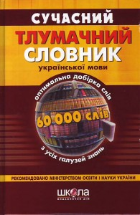 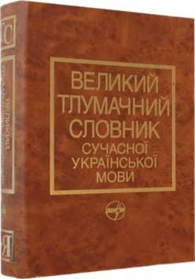 

(Нижче зразок сторінки словника для ознайомлення)

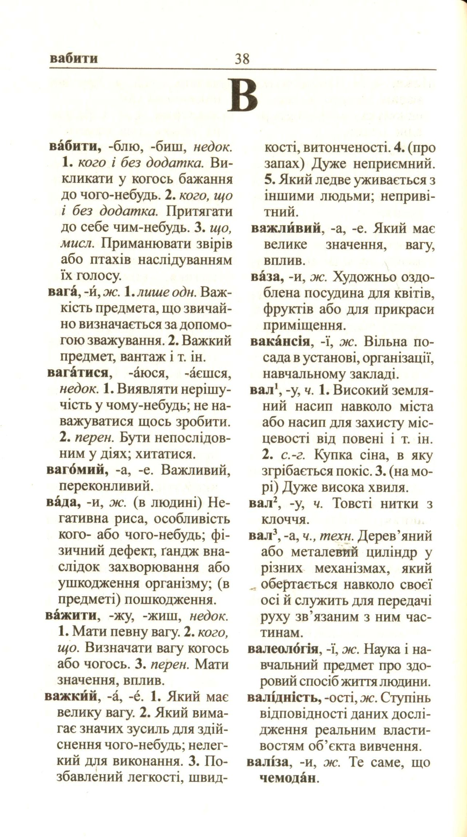

**3.      Вправи.**

**Розгадайте кросворд (запишіть у зошит).**

|  |  |  |  |  |  |  |
| --- | --- | --- | --- | --- | --- | --- |
| **1** |  |  |  |  |  | |
| **2** |  |  |  |  |  |  |
| **3** |  |  |  |  |  | |
| **4** |  |  |  |  |  |  |
| **5** |  | | | | |  |
| **6** |  |  |  |  |  |  |
| **7** |  |  |  |  |  |  |

1.    Ледача людина.

2.    Швидкий поїзд, автобус.

3.    Вид усної народної творчості.

4.    Головне місто держави.

5.    Яка буква "ображається" за те, що її не пишуть на початку слів?

6.    Судно, в якому врятувався Ной.

7.    Особа, яка написала твір.

**ІІІ.          Підсумок уроку**

(Дати відповідь на питання (усно)

-              Як можна розширити свій словниковий запас?

**IV.           Домашнє завдання.**

      Робота з тлумачним словником ( паперовим варіантом або з інтернету).

-              Знайдіть у тлумачному словнику лексичне значення слів, запишіть їх у зошит разом із поясненням( їх лексичним значенням):

*плесо, світогляд, прем'єра, намовлятися, юність.*